Министерство образования и науки Российской Федерации

Федеральное государственное бюджетное образовательное учреждение

высшего профессионального образования

«Владимирский государственный университет

имени Александра Григорьевича и Николая Григорьевича Столетовых»

(ВлГУ)

Кафедра информационных систем и программной инженерии

Лабораторная работа №5

по дисциплине "Технологии разработки веб приложений"

ТЕМА РАБОТЫ:

Создание сайта визитки

Выполнил:

студент гр. ПРИ-120

Парахин К.В.

Принял:

преподаватель кафедры ИСПИ

Шамышев А.А

Владимир 2024 г

Цель работы:

Изучить способы разработки простейших сайтов за минимальное время.

Задание:

В ходе выполнения работы вам необходимо разработать веб-сайт по техническому заданию, состоящий за минимальное количество времени.

Техническое задание: Нужен сайт клиники для домашних животных «Здоровая лапка». На сайте должна быть основная информация о клинике: адрес (г. Москва, проспект Маршала Жукова, 35), телефон (+7 499 342-12-56), email (clients@zdorovaya-lapka.ru). Ссылки на социальные сети (https://vk.com/zdoravaya_lapka, https://t.me/+WqKcasdRe-VQyYasasd). Список услуг клиники (в excel-файлике). Сайт должен быть синим с картинками.

Выполнение работы

Использую React, создаю простейшее приложение  
Затем используя ChatGPT и Deepseek добавляю стили для App.cs и код элементов страницы (header, main, footer) для App.js  
В footer добавляю информацию указанную в ТЗ  
  
Далее нужно получить список json элементов, чтобы отобразить их в рамках списка услуг на сайте – для этого выполняю парсинг .xls файла через онлайн ИИ ассистента – задаю контракт json в виде:

{

"name": "Определение соотношения кортизол/креатинин в моче",

"type": "Утренняя моча в стеклянной или пластиковой банке",

"cost": 1550,

"image": "https://example.com/vet69.jpg"

}

Сразу прошу добавить поле image – чтобы для каждого элемента в его карточке можно было видеть и изображение – так как были запрошены картинки для услуг  
  
Создаю отдельный компонент ServiceCard.js – в который помещаю код для отображения названия, типа, цены и изображения

const ServiceCard = ({ name, type, cost, image }) => {

    return (

      <div className={styles.card}>

        <img src={image} alt={name} className={styles.cardImage} />

        <h3 className={styles.cardTitle}>{name}</h3>

        <p className={styles.cardType}>{type}</p>

        <p className={styles.cardCost}>Цена: {cost} ₽</p>

      </div>

    );

  };

Проблема встает в том, что ИИ ассинтент генерирует случайные URL-ссылки на изображения, которые не отображаются в браузере  
  
Поэтому для данной экспериментальной задачи я решил внести упрощение и не искать руками картинки – я кинул ему ссылку на OZON страницу с товарами для домашних животных и попросил ИИ брать URLы c картинок оттуда – он сказал что не может заходить на такие сайты сам – но нашел уже реальные ссылки на изображения с images.unsplach.com  
  
  
Получилось что то типо такого:

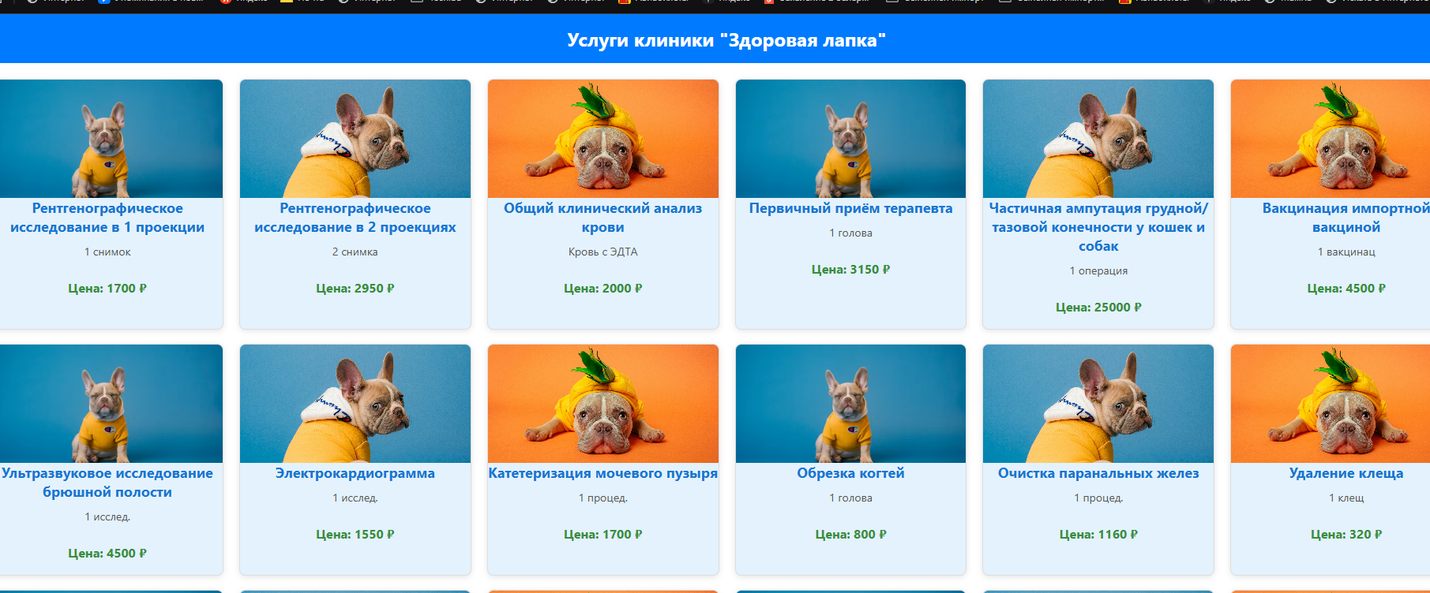

Рисунок 1. Header сайта

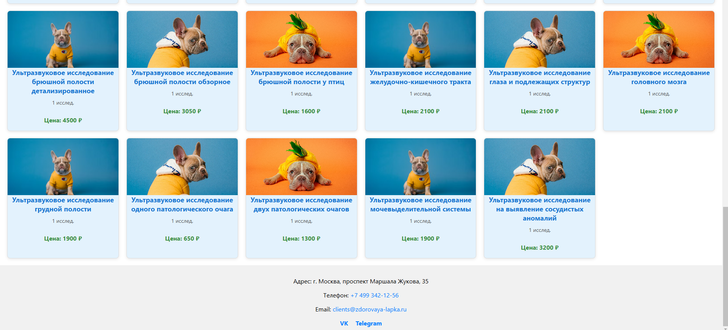

Рисунок 2. Footer сайта

Потратил на выполнение около 90 минут – из которых большее время приходилось выяснять, почему ИИ что то не так сгенерировал.  
В целом, потратив еще около часа можно выполнить абсолютно все требования - и передать готовый сайт заказчику в руки.

Вывод

В результате выполнения работы я познакомился с вариантами того, как можно выполнять разработку простых сайтов-визиток за минимальное время.